Martes
17
de mayo

Cuarto de Primaria
Historia

El legado de la época virreinal I}

Aprendizaje esperado: reconoce que el idioma y algunas costumbres son legado de la época virreinal.

Énfasis: el legado de la época virreinal: sociedad, arte, comida.

¿Qué vamos a aprender?

Identificarás el legado artístico que dejó el periodo virreinal.

¿Qué hacemos?

El legado artístico está presente hoy en día en la vida cotidiana en algunas catedrales de Morelia, la Metropolitana, la de Puebla, y la de Guadalajara entre muchas más. También puedes apreciar ese legado en los exconventos, como el actual Museo Nacional del Virreinato, en Tepoztlán, el Centro Cultural Santo Domingo, en Oaxaca, el Franciscano de Santa Ana en Michoacán y varios más que verás durante la sesión, así como otros edificios.

Ahora que te encuentras en casa podrás identificar lugares muy importantes y emblemáticos de este período, pues por todo el país, debido a la fuerte presencia de la religión, puedes ubicar iglesias catedrales, parroquias, santuarios, conventos, y templos imponentes que quedaron como herencia, y el arte sacro estará presente durante toda la sesión ya que es muy importante dentro de ese legado que se menciona.
En la mayor parte del territorio mexicano existen catedrales, conventos o iglesias que se construyeron durante la época virreinal. El historiador Antonio Rubial ha señalado la importancia que tuvo para una sociedad mayoritariamente analfabeta la edificación de esos recintos que, tanto para esa época como hoy, son símbolos religiosos, por los cuales se puede identificar el culto religioso.

Con la sesión de este día, seguramente vas a ubicar con mayor facilidad las características de este tipo de arte. Quieres saber, ¿Cómo fue el arte durante el periodo virreinal? ¿Quieres conocer más acerca de la herencia virreinal artística que hay en tu localidad?

Para introducir este tema observa el siguiente video y posteriormente harás un análisis preciso de los elementos que más te llamen la atención. Inícialo en el minuto 0:24 y termínalo en el minuto 5:37

- Celebraciones Ancestrales.
https://youtu.be/dpFSqrkzb8Y

Son muchas cosas las que permanecen en tu vida de ese pasado novohispano y de hecho las has venido estudiando en el transcurso de las sesiones.

En sesiones subsecuentes podrás ir abordando otros aspectos de gran riqueza cultural, pero, por ahora, te vas a enfocar de manera particular en la herencia arquitectónica, literaria y pictórica que dejó este período tan importante.

Uno de los estilos más representativos del periodo novohispano fue el barroco que se manifestó en la arquitectura, la pintura, la literatura e incluso, la música.
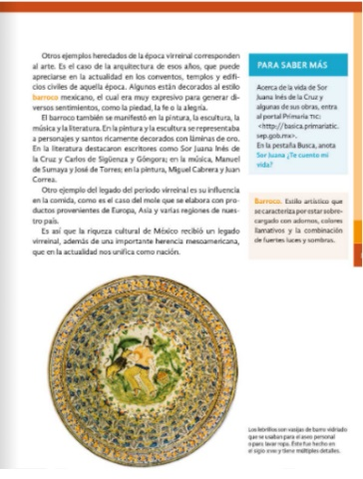
Fuente: https://libros.conaliteg.gob.mx/20/P4HIA.htm?#page/143

En tu libro de texto de Historia de cuarto grado en la página 143 puedes encontrar la definición de barroco que es la siguiente.

Barroco: Estilo artístico que se caracteriza por estar sobrecargado con adornos, colores llamativos y la combinación de fuertes luces y sombras.

El estilo barroco surgió en Italia, predominó durante todo el siglo XVII y buena parte del siglo XVIII. El estilo se adoptó pronto en España y de ahí a través de los arquitectos y pintores que enviaba la Corona española llegó a la Nueva España.

Observa la siguiente imagen e identifica alguna de las características del arte barroco que menciona el libro.
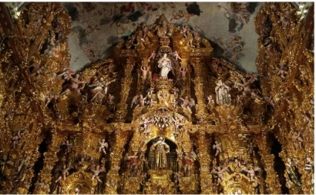

Es el retablo principal del templo de San Francisco Javier en Tepotzotlán, actual Museo Nacional del Virreinato. Cómo podrás darte cuenta está sobrecargado, hay muchas esculturas y adornos.

Como lo leíste en la definición, el arte barroco se caracteriza por parecer muy exagerado en adornos y esto era porque fue un tipo de arte que quería alabar a Dios mediante su pulcritud y rebuscado estilo, los historiadores de arte incluso reconocen el estilo barroco como oraciones en piedra que buscaban revelar la gloria divina en todo su esplendor.

El retablo está elaborado con madera de cedro y lo hicieron Miguel Cabrera e Higinio de Chávez a mediados del siglo XVIII y, como bien comentas, se observa una abundante decoración en la que se distinguen hojas de acanto, muchas flores y frutos e innumerables ángeles y querubines, entre otras figuras. Esto es muy propio del estilo barroco.

Para que identifiques mejor este tipo de arte barroco en la arquitectura, observa el siguiente video, precisamente del Museo Nacional del Virreinato a donde pertenece el retablo que acabas de ver. Termínalo en el minuto 4:24

- Museo Nacional del Virreinato.
https://www.youtube.com/watch?v=iC-l60VbBXI

¿Pudiste observar el arte barroco arquitectónico presente en el museo?

Para que continúes conociendo lugares que fueron construidos durante el periodo virreinal y con características del arte arquitectónico barroco, observa las siguientes imágenes, en casa identifica algunas construcciones que se encuentran en la ciudad donde vives.
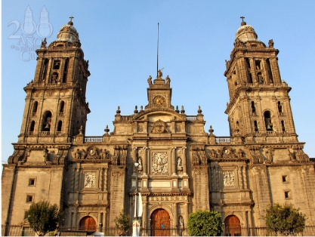
Ciudad de México.

Es la Catedral Metropolitana ubicada en el Centro Histórico de la Ciudad de México, dedicada a la asunción de la Virgen María. Construida en cantera gris.
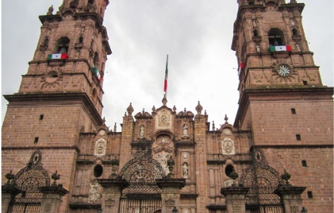
Morelia.

La imagen que observas es de la Catedral de Morelia, ubicada en el centro histórico de la ciudad, dedicada a la transfiguración de Jesucristo y construida en cantera rosa.
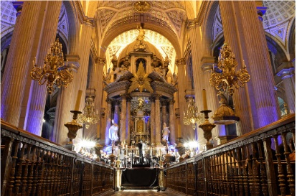
Puebla.

Ahora observas la Catedra Basílica de Puebla, ubicada en la plaza central de la ciudad, dedicada a Nuestra Señora de la Inmaculada Concepción, su fachada es barroca y está considerada como uno de los recintos religiosos más bellos de México.
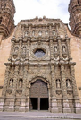
Zacatecas.

Por último, observas la imagen de la Catedral Basílica de Zacatecas, ubicada en el centro histórico de la ciudad, dedicada a la Asunción, el estilo es ultra barroco, sumamente ornamentado con detalles que se vuelven imperceptibles construida con cantera rosa. Todas estas catedrales se construían con un siglo de anterioridad a su apertura y algunas de ellas, principalmente sus espacios exteriores culminaron, hasta principios del siglo XIX.

Durante esa época no solo se utilizó el estilo el estilo barroco en la arquitectura, también se utilizó en otras expresiones artísticas como la pintura, la música o la literatura. En la literatura el barroco se caracteriza por ser un escrito complejo o difícil de entender al leerlo por el tipo de lenguaje utilizado. Para que lo puedas entender lee el siguiente poema.

“Hermoso dueño mío, por quien sin fruto lloro, ¡pues cuanto más te adoro tanto más desconfío de vencer la esquiveza que intenta competir con la belleza! La natural costumbre en ti miro trocada: Lo que a todos agrada te causa pesadumbre; el ruego te embravece, amor te hiela, llanto te endurece”.

Belleza te compone divina no lo ignoro, pues por deidad te adoro; mas ¿Qué razón dispone que perfecciones tales rompan sus estatutos naturales? Si a tu belleza he sido tan tierno enamorado, si estimo despreciado y quiero aborrecido, ¿Qué ley sufre, o qué fuero, que me aborrezcas tú porque te quiero?

¿Qué te pareció, entendiste el poema? Es un poema titulado Amor y aborrecimiento del autor Juan Ruiz de Alarcón, escritor de la época virreinal, este autor mexicano habla de un amor no correspondido y sufre por esto.

Con este ejemplo puedes identificar una de las características principales de la literatura en el virreinato, la dificultad del lenguaje; pero hay otras, por ejemplo, el uso de temas como el pesimismo y el desamor, por mencionar algunas.

Otros escritores que pertenecen a este estilo literario novohispano son Bernardo de Balbuena, Juan Ruiz de Alarcón, Miguel de Guevara, Carlos de Sigüenza y Góngora entre otros, y la más conocida la famosa décima musa Sor Juana Inés de la Cruz.
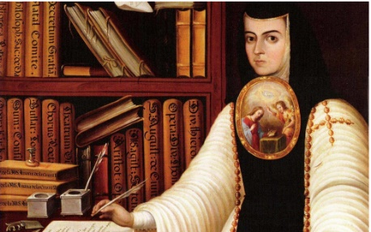

Ahora lee un soneto escrito por ella, también es un poco difícil de entender.

“Al que ingrato me deja, busco amante; al que amante me sigue, dejo ingrata; constante adoro a quien mi amor maltrata; maltrato a quien mi amor busca constante”.

Sor Juana quiere expresar la tristeza de buscar el amor de quien nos deja, o la ingratitud de abandonar a quien nos ama.

Antes de terminar conocerás un poco de la pintura. La pintura del estilo barroco novohispano se caracterizó por la composición compleja pero estática, las tonalidades cálidas, compuestas por claro oscuros.
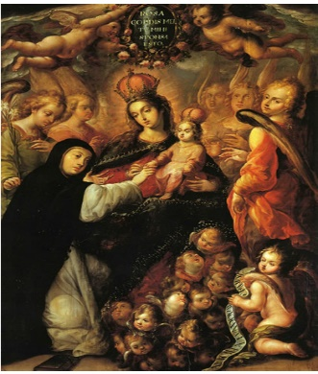

Uno de los principales representantes de esta expresión artística fue Cristóbal de Villalpando. En esta imagen puedes ver su pintura llamada “Los desposorios místicos de Santa Rosa”, que se encuentra en el retablo dedicado a la santa en la Catedral Metropolitana en la Ciudad de México y es muy clara la composición con tonalidades claras y obscuras y, a pesar de tener muchos elementos es muy bella y armónica.

Otros pintores importantes de esa época fueron Miguel Cabrera o José Juárez, quienes eran representantes de ese estilo.

Lo que aprendiste en esta sesión fue que pudiste identificar las expresiones actuales que son parte de la herencia cultural del virreinato. Aprendiste también el concepto del estilo Barroco al leer tu libro de texto en la página 143

Con el video pudiste identificar las expresiones actuales que son parte de la herencia cultural del virreinato. Observaste un retablo e identificaste características del estilo barroco, también identificaste este mismo estilo en algunas catedrales del país.

Conociste el estilo barroco en la literatura leyendo algunos fragmentos de escritores de la época, se nombraron algunos representantes literarios del barroco novohispano y viste, de manera muy breve la pintura y a uno de sus principales autores.

¡Buen trabajo!

Gracias por tu esfuerzo.

Para saber más:
Lecturas

https://www.conaliteg.sep.gob.mx/primaria.html

